估值系统

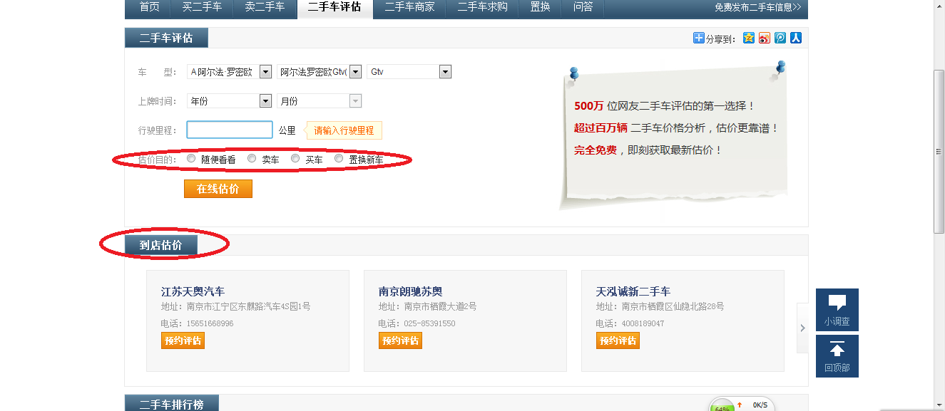

淘车网采用的是简单的软件估计,和到店估值想结合的办法来估计二手车价值,对于哪些想快速知道爱车价值的用户可以使用简单的快速估计软件,对于想详细了解爱车情况的用户可以到合作的4S点进行估值.

估值用途选项,能很方便的帮助网站统计使用这个软件的人群是哪些.

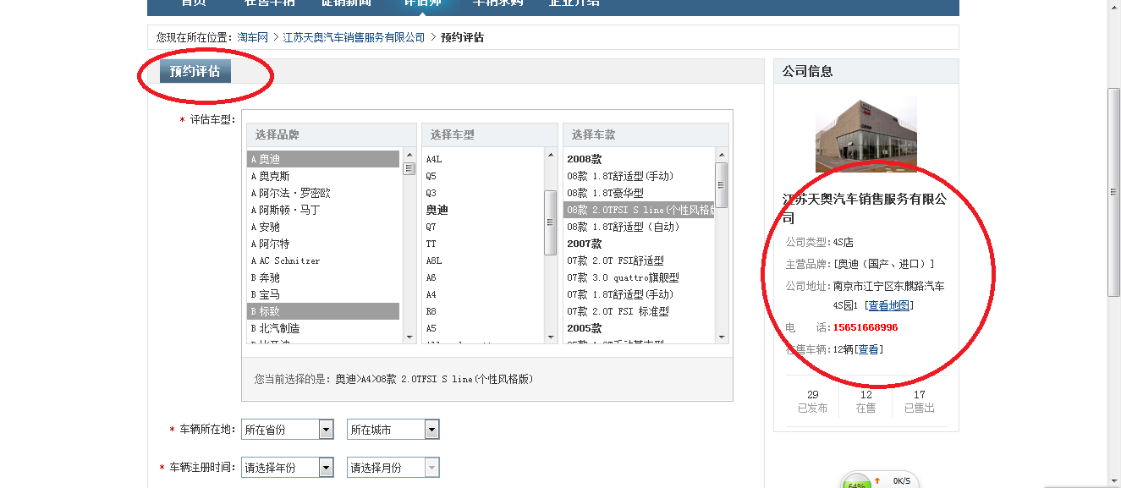

选择到店估值会弹出一个新的页面需要用户详细的填写爱车信息,以方便精确估计爱车价值,并且页面中还会显示该4S店的详细信息.

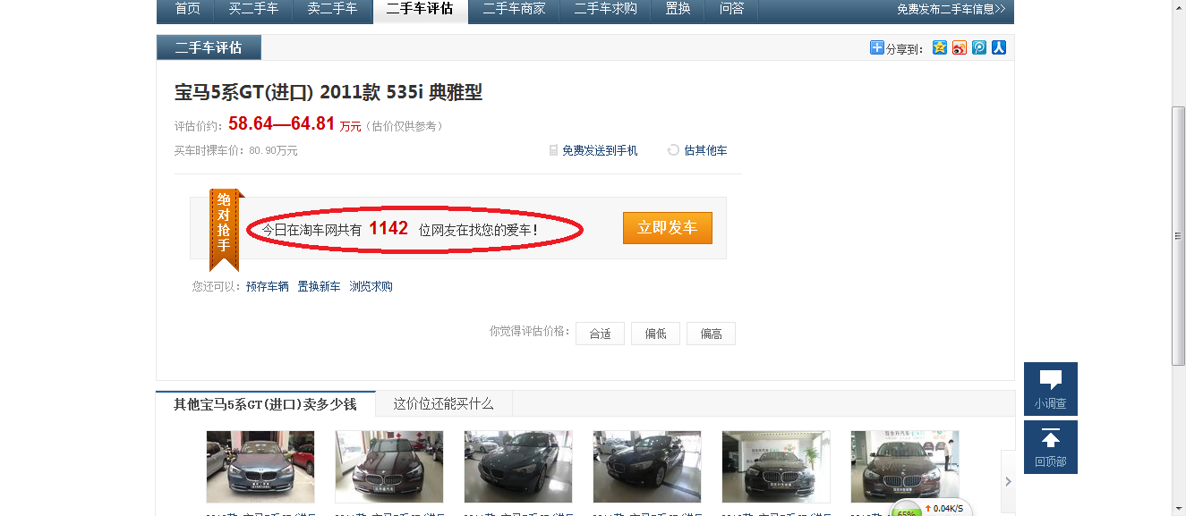

在完成二手车评估之后会出来一消息栏说明有多少在搜索这辆车的信息.这样可以帮助用户明白有多少人需要.

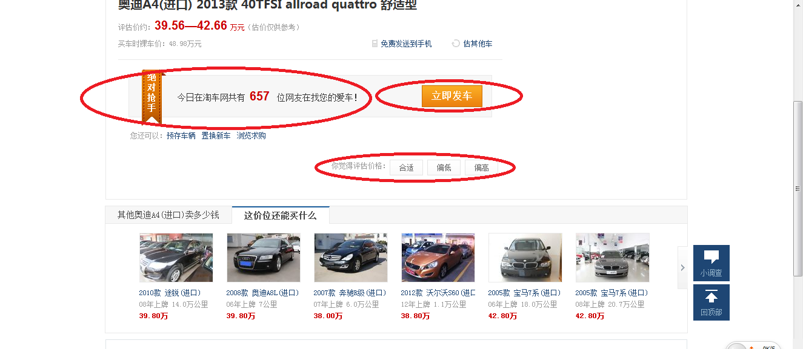

估价完成之后会有一个选择项,用于调查用户对这个估计软件所估算价格的满意程度,算是一个简单的小调查,用于测试估价软件的准确度.

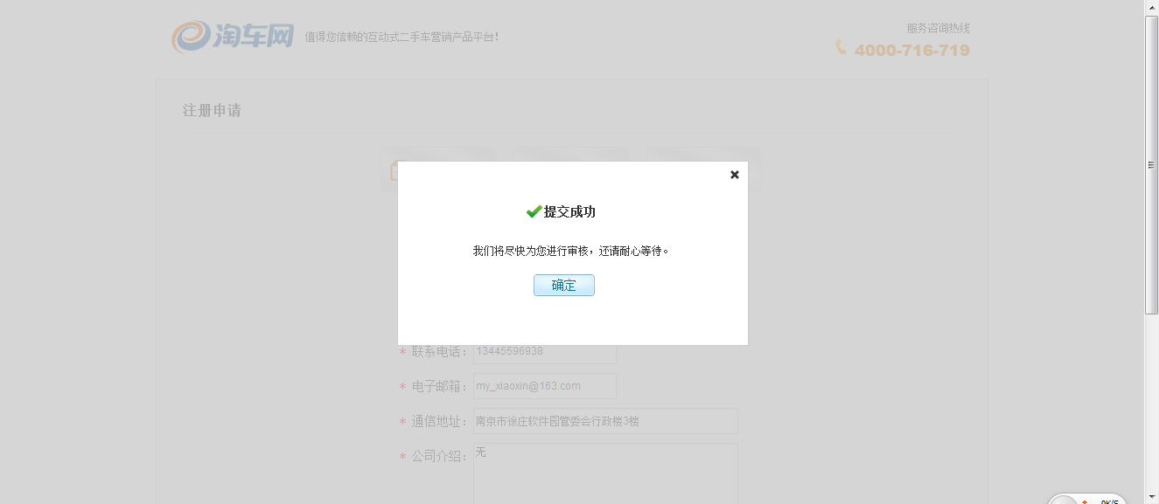

约定4S店之后的页面。

总结:

将软件估价和到店估价想结合,可以分别发挥两种性质的优势.但淘车网的这两种模式做的都不好,只要我们能加入人工估价系统做的肯定比淘车网的好很多.